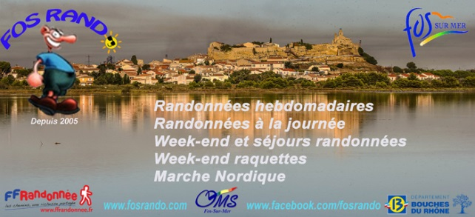
Randonnée Repas à Forcalquier - Ganagobie - Lurs (04) – Dimanche 13 Avril

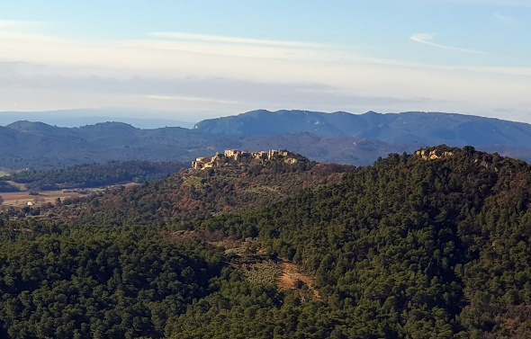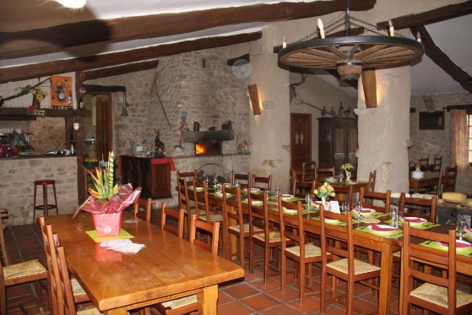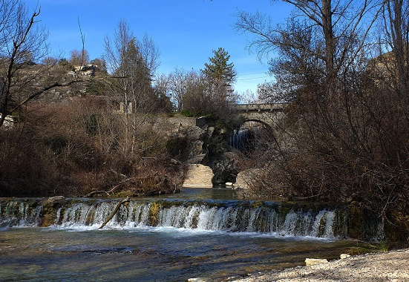

Ce sont les Alpes de Haute Provence, autour de Forcalquier, qui nous accueillent pour cette Rando-Repas 2025.
Nous commencerons par une superbe randonnée à la portée de TOUT le monde ! Des sentiers en sous-bois dans la Forêt de chênes de Ganagobie nous emmèneront au Monastère. Attention les yeux car les points de vue y sont magnifiques sur le mont Ventoux, la montagne de Lure, les Alpes et le val Durance.
Puis ce sera l’heure de s’attabler à l’Auberge du Bas Châlus à Forcalquier. Voir le menu ci-après. On profitera d’un cadre agréable au milieu des champs et des prés.
Le repas terminé, il sera temps de se mettre en route pour voir les Cascades de Lurs -Le Lauzon- et visiter un moulin à huile tout à côté. C’est son propriétaire qui assure la visite. Cette personne, nous accompagnera aussi à l’église de LURS, village d’une authenticité remarquable tout comme notre guide occasionnel du jour. Elle nous attendra dans son petit commerce sous de belles voutes et rempli de produits locaux. Ne prend pas la carte bleue. Ce village chargé d’histoire et en position dominante offre des vues ‘’carte postales’’.
Pour voir plus de photos rendez-vous là : https://www.facebook.com/fos.rando
Puis, il sera temps de rentrer à Fos, avec si toutes les conditions sont requises une petite surprise.
Prix de la sortie randonnée repas 45€ comprenant le transport & le repas.


Parcours : 4,1km
Durée : 2h
Dénivelé cumulé positif : 110m
Indice difficulté : 1/5
Fos – Forcalquier : 140 km
Durée trajet : 1h45
Départ du bus : 7 H30
Transport limité à 57 places

RDV 07h15, Place du Marché à FOS – DEPART : 07h30
CHAUSSURES DE RANDONNEE OBLIGATOIRES - PREVOIR CHAUSSURES DE RECHANGE SVP -

PREVOIR CHAUSSURE DE RECHANGE SVP -

L'auberge du Bas Châlus
Forcalquier
Menu :
❖ Tarte fine de légumes grillés de saison, tapenade d’olives noires, confit d'oignons ❖

❖ Daube Provençale aux pruneaux et aux saveurs d'Oranges ❖
Les cocottes sont servies avec des tagliatelles maison.
Dessert :
❖ Crumble aux fruits de saison ❖
Tous les produits sont élaborés par nos soins avec des ingrédients frais, de qualité et de saison.

❖❖ Kir -25cl de vin-café-eau plate & eau gazeuse- par personne ❖❖

--------------------------------------------------------------------------------------------
Fiche d’inscription
RANDO REPAS A FORCALQUIER du DIMANCHE 13 AVRIL 2025.

A DEPOSER AVANT LE JEUDI 20 MARS 2025 au plus tard
Boite à lettres Fos Rando – Riu 1695 avenue Georges Pompidou 13270 Fos sur Mer

NOM……………………………………… PRENOM………………………
NOM……………………………………… PRENOM………………………
N° de TEL………………………………… Nbre de PERSONNES……

Chèque de 45€ par personne à l’ordre de FOS RANDO, à remettre avec l’inscription.



Seules les inscriptions accompagnées du chèque et déposées dans la boites à lettres Riu/Fos Rando seront prises en compte...

